МОСКОВСКАЯ ОЛИМПИАДА ШКОЛЬНИКОВ
РОБОТОТЕХНИКА. 2025–2026 УЧ. Г.
ОТБОРОЧНЫЙ ЭТАП.
5–6 КЛАССЫ
ОТВЕТЫ И КРИТЕРИИ ОЦЕНИВАНИЯ
Максимальный балл за работу – 100.

1. На поле (см. Поле) находятся кубики двух цветов. Задача робота в автономном режиме привести кубики одинакового цвета в ближайший к финишу отсек сортировочной зоны (эти отсеки выделены синими прямоугольниками). Участник сам выбирает, в отсек какой сортировочной зоны поместить кубики какого цвета. Отсек – зона, отделённая белой линией внутри сортировочной зоны.
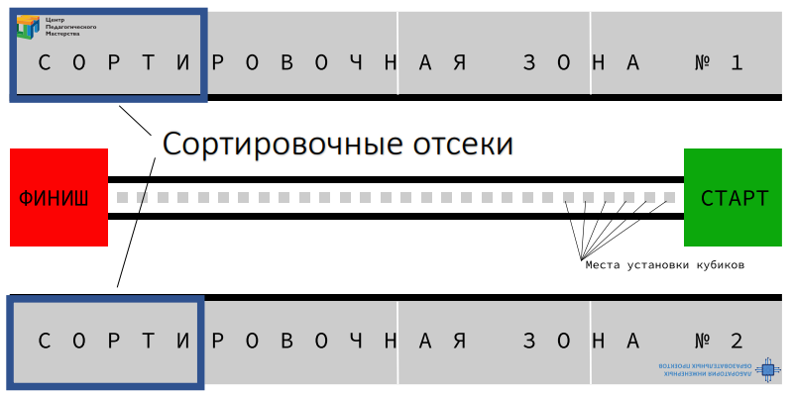
Поле
В одном раунде используются элементы только двух цветов, которые определяются жеребьёвкой до начала попытки. В разных попытках цвета кубиков могут различаться.
Перед началом попытки проводится жеребьёвка расстановки кубиков. Кубиков одного цвета 5, другого – 4. Кубики расставляются случайным образом и могут стоять не на соседних ячейках. Когда все кубики на поле находятся в нужных отсеках, роботу необходимо дополнить отсек сортировочной зоны, в котором кубиков меньше, кубиком белого цвета, загруженным в него перед стартом. Баллы за зону начисляются только в том случае, если в отсеке находятся кубики одинакового цвета. Белый кубик не отменяет начисление баллов в зоне.
Для определённости считайте, что отсек зоны 1 находится вверху схемы, а отсек зоны 2 – внизу схемы.

Критерии | Начисляемые баллы  (N – число кубиков)
Кубик полностью в ближайшем к финишу отсеке сортировочной зоны, касается основания, и его проекция не выходит за пределы отсека зоны 1.  В отсеке сортировочной зоны кубики только одного цвета, не считая белый. | 5 ∙ N
Кубик полностью в ближайшем к финишу отсеке сортировочной зоны, касается основания, и его проекция не выходит за пределы отсека зоны 2.  В отсеке сортировочной зоны кубики только одного цвета, не считая белый. | 5 ∙ N
Белый кубик размещён в отсеке с меньшим числом кубиков, все остальные кубики размещены в нужных отсеках, ни один кубик не находится вне отсека. | 30
Робот финишировал. Проекция робота полностью находится в зоне финиша.  Начисляется только в случае положительных баллов за элементы. | 25
Робот закончил попытку. С помощью схемы поля (см. Схему) оцените по критериям, сколько баллов он заработал.
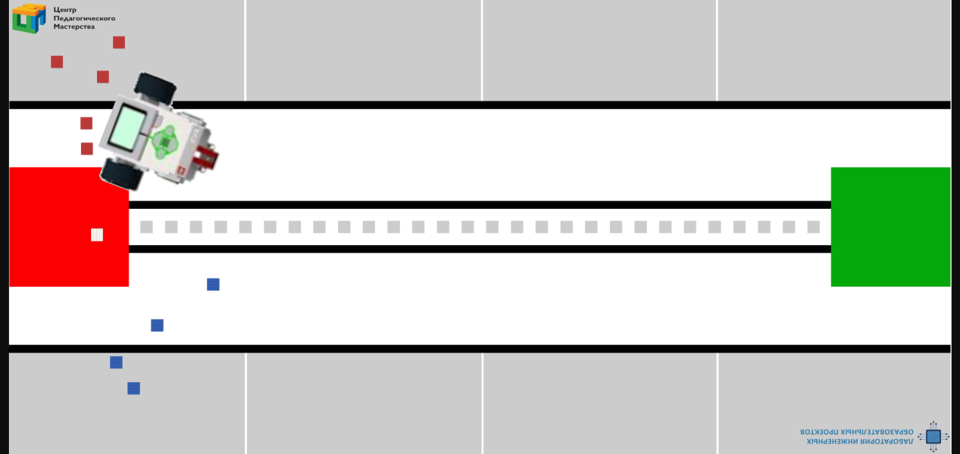
Схема
Ответ: 25

За верный ответ – 5 баллов.

Решение
Критерии | Начисляемые баллы  (N – число кубиков) | Баллы
Кубик полностью в ближайшем к финишу отсеке сортировочной зоны, касается основания, и его проекция не выходит за пределы отсека зоны 1.  В отсеке сортировочной зоны кубики только одного цвета, не считая белый. | 5 ∙ N | 15
Кубик полностью в ближайшем к финишу отсеке сортировочной зоны, касается основания, и его проекция не выходит за пределы отсека зоны 2.  В отсеке сортировочной зоны кубики только одного цвета, не считая белый. | 5 ∙ N | 10
Белый кубик размещён в отсеке с меньшим числом кубиков, все остальные кубики размещены в нужных отсеках, ни один кубик не находится вне отсека. | 30 | 0
Робот финишировал. Проекция робота полностью находится в зоне финиша.  Начисляется только в случае положительных баллов за элементы. | 25 | 0
Сумма баллов равна 25.

2. Из шестерёнок собрали передачу (см. Схему передачи). При сборке были использованы шесть шестерёнок с 8 зубьями и три шестерёнки с 40 зубьями. Ведущая ось совершает 10 оборотов в минуту. Определите, сколько оборотов сделает ведомая ось за 360 секунд.
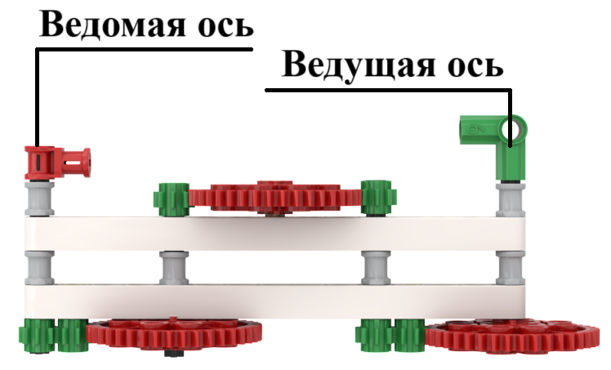
Схема передачи
Ответ: 1500
За верный ответ – 5 баллов.
Решение
360 : 60 = 6 (минут)
Определим, сколько оборотов делает ведомая ось передачи за 1 минуту.
10 ∙ (40 : 8) ∙ (8 : 8) ∙ (40 : 8) = 10 ∙ 5 ∙ 1 ∙ 5 = 250 (об.)
Определим, сколько оборотов делает ведомая ось передачи за 6 минут.
6 ∙ 250 = 1500 (об.)

3. На робототехнической выставке в одном зале было два типа роботов: одни роботы всегда говорят правду, а другие – всегда лгут. Экскурсовод решил продемонстрировать посетителям данных роботов в действии. Каждый из роботов сделал ровно по одному высказыванию.
Робот № 1: Число 5 больше, чем число 6;
Робот № 2: Число 5 больше, чем число 5;
Робот № 3: Число 5 больше, чем число 4;
Робот № 4: Число 176 делится на число 11 без остатка;
Робот № 5: Робот № 3 говорит правду;
Робот № 6: Робот № 5 лжёт;
Робот № 7: Робот № 6 говорит правду;
Робот № 8: Робот № 7 лжёт.
С помощью приведённых высказываний определите номера четырёх роботов, которые говорят правду.
Ответ
1 | 2 | 3 | 4
5 | 6 | 7 | 8
За каждый верный ответ – 1 балл.
Если участник указал более 4 ответов, в том числе и правильные – 0 баллов.
Максимум за задание – 4 балла.
Решение
Определим, какие из высказываний истинные.
Высказывания № 1 и № 2 ложные, № 3 и № 4 истинные.
Далее, № 5 говорит правду, тогда № 6 лжёт, № 7 лжёт, а, значит, № 8 говорит правду.
Значит, говорят правду роботы № 3, № 4, № 5 и № 8.
4. Максимальная собственная скорость квадрокоптера равна 20 км/ч. Если в него вставить полностью заряженный аккумулятор, то до того, как аккумулятор полностью разрядится, дрон пролетит 40 км.
При запуске дул ветер со скоростью 6 км/ч. Определите, на какое максимальное расстояние улетит квадрокоптер при попутном ветре в одном направлении, если его собственная скорость будет максимальной. Ответ дайте в километрах. Возвращаться на стартовую точку квадрокоптеру не нужно. Потерями времени на взлёт и посадку пренебречь.
Ответ: 52
За верный ответ – 6 баллов.
Решение
Определим время движения квадрокоптера.
40 : 20 = 2 (ч)
Скорость квадрокоптера при движении по ветру:
20 + 6 = 26 (км/ч)
Расстояние, на которое улетит квадрокоптер за 2 часа:
26 ∙ 2 = 52 (км)

5. Робот совершил 10 шагов на север, 5 шагов на запад, 20 шагов на север, 15 шагов на восток, 14 шагов на юг, 10 шагов на запад и 11 шагов на север. Длина одного шага робота равна 15 см. Определите расстояние от точки старта, на котором робот окажется после окончания движения. Ответ дайте в сантиметрах.
Ответ: 405
За верный ответ – 10 баллов.
Решение
Определим число шагов, на которое робот переместился на север.
10 + 20 – 14 + 11 = 41 – 14 = 27
Определим число шагов, на которое робот переместился на запад.
5 +10 – 15 = 0
Определим расстояние, на которое робот переместится.
27 ∙ 15 = 405 (см)

6. Робототехнический полигон состоит из чередующихся чёрных и белых полос. Робота установили на полигон и включили. Робот движется равномерно и прямолинейно, пересекая полосы на полигоне под прямым углом.
На роботе установлен один датчик освещённости, направленный вертикально вниз. В качестве границы серого было выбрано 50 условных единиц.
После завершения движения робота показания датчика освещённости были представлены в виде таблицы. Известно, что робот всегда успевал «увидеть» белую линию между соседними чёрными. Определите, сколько полос чёрного цвета посетил робот за время движения по полю. Полосы могут быть разной ширины.
Показания | 80 | 82 | 78 | 67 | 55 | 43 | 36 | 45 | 52
Показания | 65 | 74 | 69 | 46 | 32 | 21 | 41 | 63 | 76
Показания | 80 | 67 | 52 | 41 | 35 | 48 | 61 | 73 | 72
Показания | 63 | 47 | 36 | 42 | 51 | 62 | 70 | 79 | 82

Справочная информация
Граница серого – это число, которое выбирают, чтобы определить, какой цвет видит робот. Если значение показаний датчика выше границы серого, то считается, что датчик находится на белом цвете. Если значение показаний датчика ниже границы серого, то считается, что датчик находится на чёрном цвете.
Ответ: 4
За верный ответ – 10 баллов.
Решение
Мы знаем, что граница серого определена равной 50 условным единицам. Отметим те показания в таблице, которые меньше 50 условных единиц, как показания чёрного цвета.
Показания | 80 | 82 | 78 | 67 | 55 | 43 | 36 | 45 | 52
Показания | 65 | 74 | 69 | 46 | 32 | 21 | 41 | 63 | 76
Показания | 80 | 67 | 52 | 41 | 35 | 48 | 61 | 73 | 72
Показания | 63 | 47 | 36 | 42 | 51 | 62 | 70 | 79 | 82
Получается, робот посетил 4 чёрных полосы.

7. Проведём мысленный эксперимент. У нас есть два краба – камчатский и краб-горошина. Из длинной упругой невесомой балки и опоры собрали качели. Если крабов посадить на качели, то на каком расстоянии от точки опоры должен находиться краб-горошина, чтобы уравновесить камчатского краба? Масса камчатского краба равна 6 кг, а масса краба-горошины равна 50 г. Ответ дайте в метрах. Камчатский краб сидит на расстоянии 1 дм от точки опоры. Массой балки, на которой сидят крабы, пренебречь.
Ответ: 12
За верный ответ – 10 баллов.

Решение
1 дм = 10 см
6 кг = 6000 г
Пусть х – это расстояние в сантиметрах от точки опоры, на котором сидит краб-горошина. Запишем уравнение равновесия рычага
50 ∙ х = 6000 ∙ 10
х = 60000 : 50
х = 1200
1200 см = 12 м

8. Робот-чертёжник движется по ровной горизонтальной поверхности и наносит на неё изображение выпуклого пятиугольника ABCDE при помощи кисти, закреплённой посередине между колёс.
Известно, что угол B на 10° больше угла А, угол А на 5° меньше угла С, угол С на 10° больше, чем угол D, угол Е равен 110°. Все повороты робот должен совершать на месте. Робот не может ехать назад.
Определите минимальный суммарный угол поворота робота при проезде по всей траектории. Ответ дайте в градусах.
Справочная информация
Под суммарным углом поворота понимается сумма величин углов поворотов, при этом направление поворотов робота не учитывается.
Сумма внутренних углов выпуклого n-угольника можно определить по формуле $180° · (n-2)$. Для пятиугольника n = 5.
Ответ: 280
За верный ответ – 10 баллов.

Решение
Сумма углов выпуклого пятиугольника равна:
180 ∙ (5 – 2) = 540°
Обозначим за х градусную меру угла А. Тогда угол В равен х + 10, угол С равен х + 5, угол D равен х + 5 – 10 = х – 5. Так как сумма углов выпуклого пятиугольника равна 540°, то составим уравнение.
110 + х + х + 10 + х + 5 + х – 5 = 540
120 + 4х = 540
х = 105
Угол А равен 105°, угол В равен 115°, угол С равен 110°, угол D равен 100°.
В качестве точки старта выгоднее всего выбрать вершину угла, градусная мера которого минимальна из указанных углов, то есть выгоднее всего стартовать в вершине угла D.
Посчитаем градусную меру минимального суммарного угла поворота, если робот стартует из вершины D.
(180 – 105) + (180 – 115) + (180 – 110) + (180 – 110) = 75 + 65 + 70 + 70 = 280°

9. Робот оснащён двумя ведущими колёсами, левым колесом управляет мотор А, правым колесом управляет мотор В. Радиус каждого из колёс робота равен 6 см. Колёса напрямую подсоединены к моторам. Ширина колеи робота равна 18 см.
А. Робот проехал прямолинейный отрезок трассы, при этом каждое из колёс повернулось на 5220°. Определите расстояние, которое проехал робот.
Ответ дайте в сантиметрах, округлив результат до целого. При расчётах примите π ≈ 3,14. Округление стоит производить только при получении финального ответа.
Ответ: 546
За верный ответ – 5 баллов.
Решение
Длина окружности колеса равна:
2 ∙ π ∙ 6 = 12π ≈ 12 ∙ 3,14 = 37,68 (см)
Число оборотов, которое совершило каждое из колёс робота:
5220° : 360° = 14,5 (об.)
Длина прямолинейного отрезка равна:
37,68 ∙ 14,5 = 546,36 ≈ 546 (см)
Б. Робот повернулся вокруг колеса А. Ось колеса В при этом повернулась на 360° (ось колеса А оставалась неподвижной). Определите угол, на который повернулся робот. Ответ дайте в градусах.
Ответ: 120
За верный ответ – 5 баллов.
Решение
Угол поворота робота равен:
360° ∙ 6 : 18 = 120°
Максимум за задание – 10 баллов.

10. Колёса робота вращаются с одинаковой частотой. Первые 10 секунд колёса робота совершали по 5 оборотов в секунду. Потом пятую часть минуты колёса совершали на 1 оборот в секунду меньше, чем в первые десять секунд. Затем ещё 12 секунд оси колёс вращались с частотой 2 оборота в секунду. После этого робот мгновенно остановился. Длина окружности колеса равна 9 см. Определите путь, пройденный роботом за всё время движения. Ответ дайте в дециметрах, округлив результат до целого. Округление стоит производить только при получении финального ответа.
Ответ: 110
За верный ответ – 10 баллов.
Решение
Определим расстояние, на которое робот переместился за всё время движения.
9 ∙ (10 ∙ 5 + (60 : 5) ∙ (5 – 1) + 12 ∙ 2) = 9 ∙ (50 + 48 + 24) = 1098 (см)
1098 см = 109,8 дм ≈ 110 дм

11. Плавающий робот может развивать максимальную скорость 1 м/с в бассейне (в стоячей воде). По заданию робот должен преодолеть в реке 3 км 120 м против течения. Определите время, за которое робот преодолеет трассу. Ответ дайте в минутах. Скорость течения реки равна 1 км/ч.
Ответ: 72
За верный ответ – 10 баллов.
Решение
1 м/с = 3600 м/ч
3 км 120 м = 3120 м
1 км/ч = 1000 м/ч
Скорость робота против течения:
3600 – 1000 = 2600 (м/ч)
Время, за которое робот преодолеет трассу:
3120 : 2600 = 1,2 (ч)
1,2 ∙ 60 = 72 (минуты)

12. Робот участвует в гоночных соревнованиях. Он должен преодолеть подвесную трассу (см. Подвесную трассу), совершив 15 полных оборотов. Старт и финиш расположены в одном месте посередине одного из горизонтальных участков. Длина одного прямолинейного участка равна 40 дм, радиус каждой из полуокружностей равен 1 м.
Скорость робота равна 24 см/с. Потерями скорости при повороте пренебречь, разгон и торможение считайте моментальными. Определите время, которое пройдёт от старта робота до его финиша. Ответ дайте в минутах, округлив результат до целого. При расчётах примите π ≈ 3,14. Округление стоит производить только при получении финального ответа. Габаритными размерами робота при расчётах можно пренебречь.
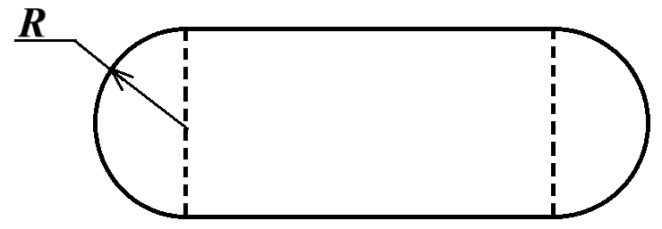
Подвесная трасса
Ответ: 15
За верный ответ – 10 баллов.
Решение
1 м = 100 см
40 дм = 400 см
Расстояние, которое робот преодолеет при проезде по трассе один раз:
2 ∙ π ∙ 100 + 2 ∙ 400 = 1428 (см)
Длина всей трассы:
1428 ∙ 15 = 21 420 (см)
Время, за которое робот проедет всю трассу:
21 420 : 24 = 892,5 (с)
892,5 : 60 = 14,875 ≈ 15 (мин.)
Максимальный балл за работу – 100.

